**Gestion Electronique de Documents**

La GED – ou Gestion Electronique des Documents – s’intéresse donc aux documents et aux données associées, et permet d’optimiser leur gestion et leur exploitation par des moyens électroniques spécialisés et performants.

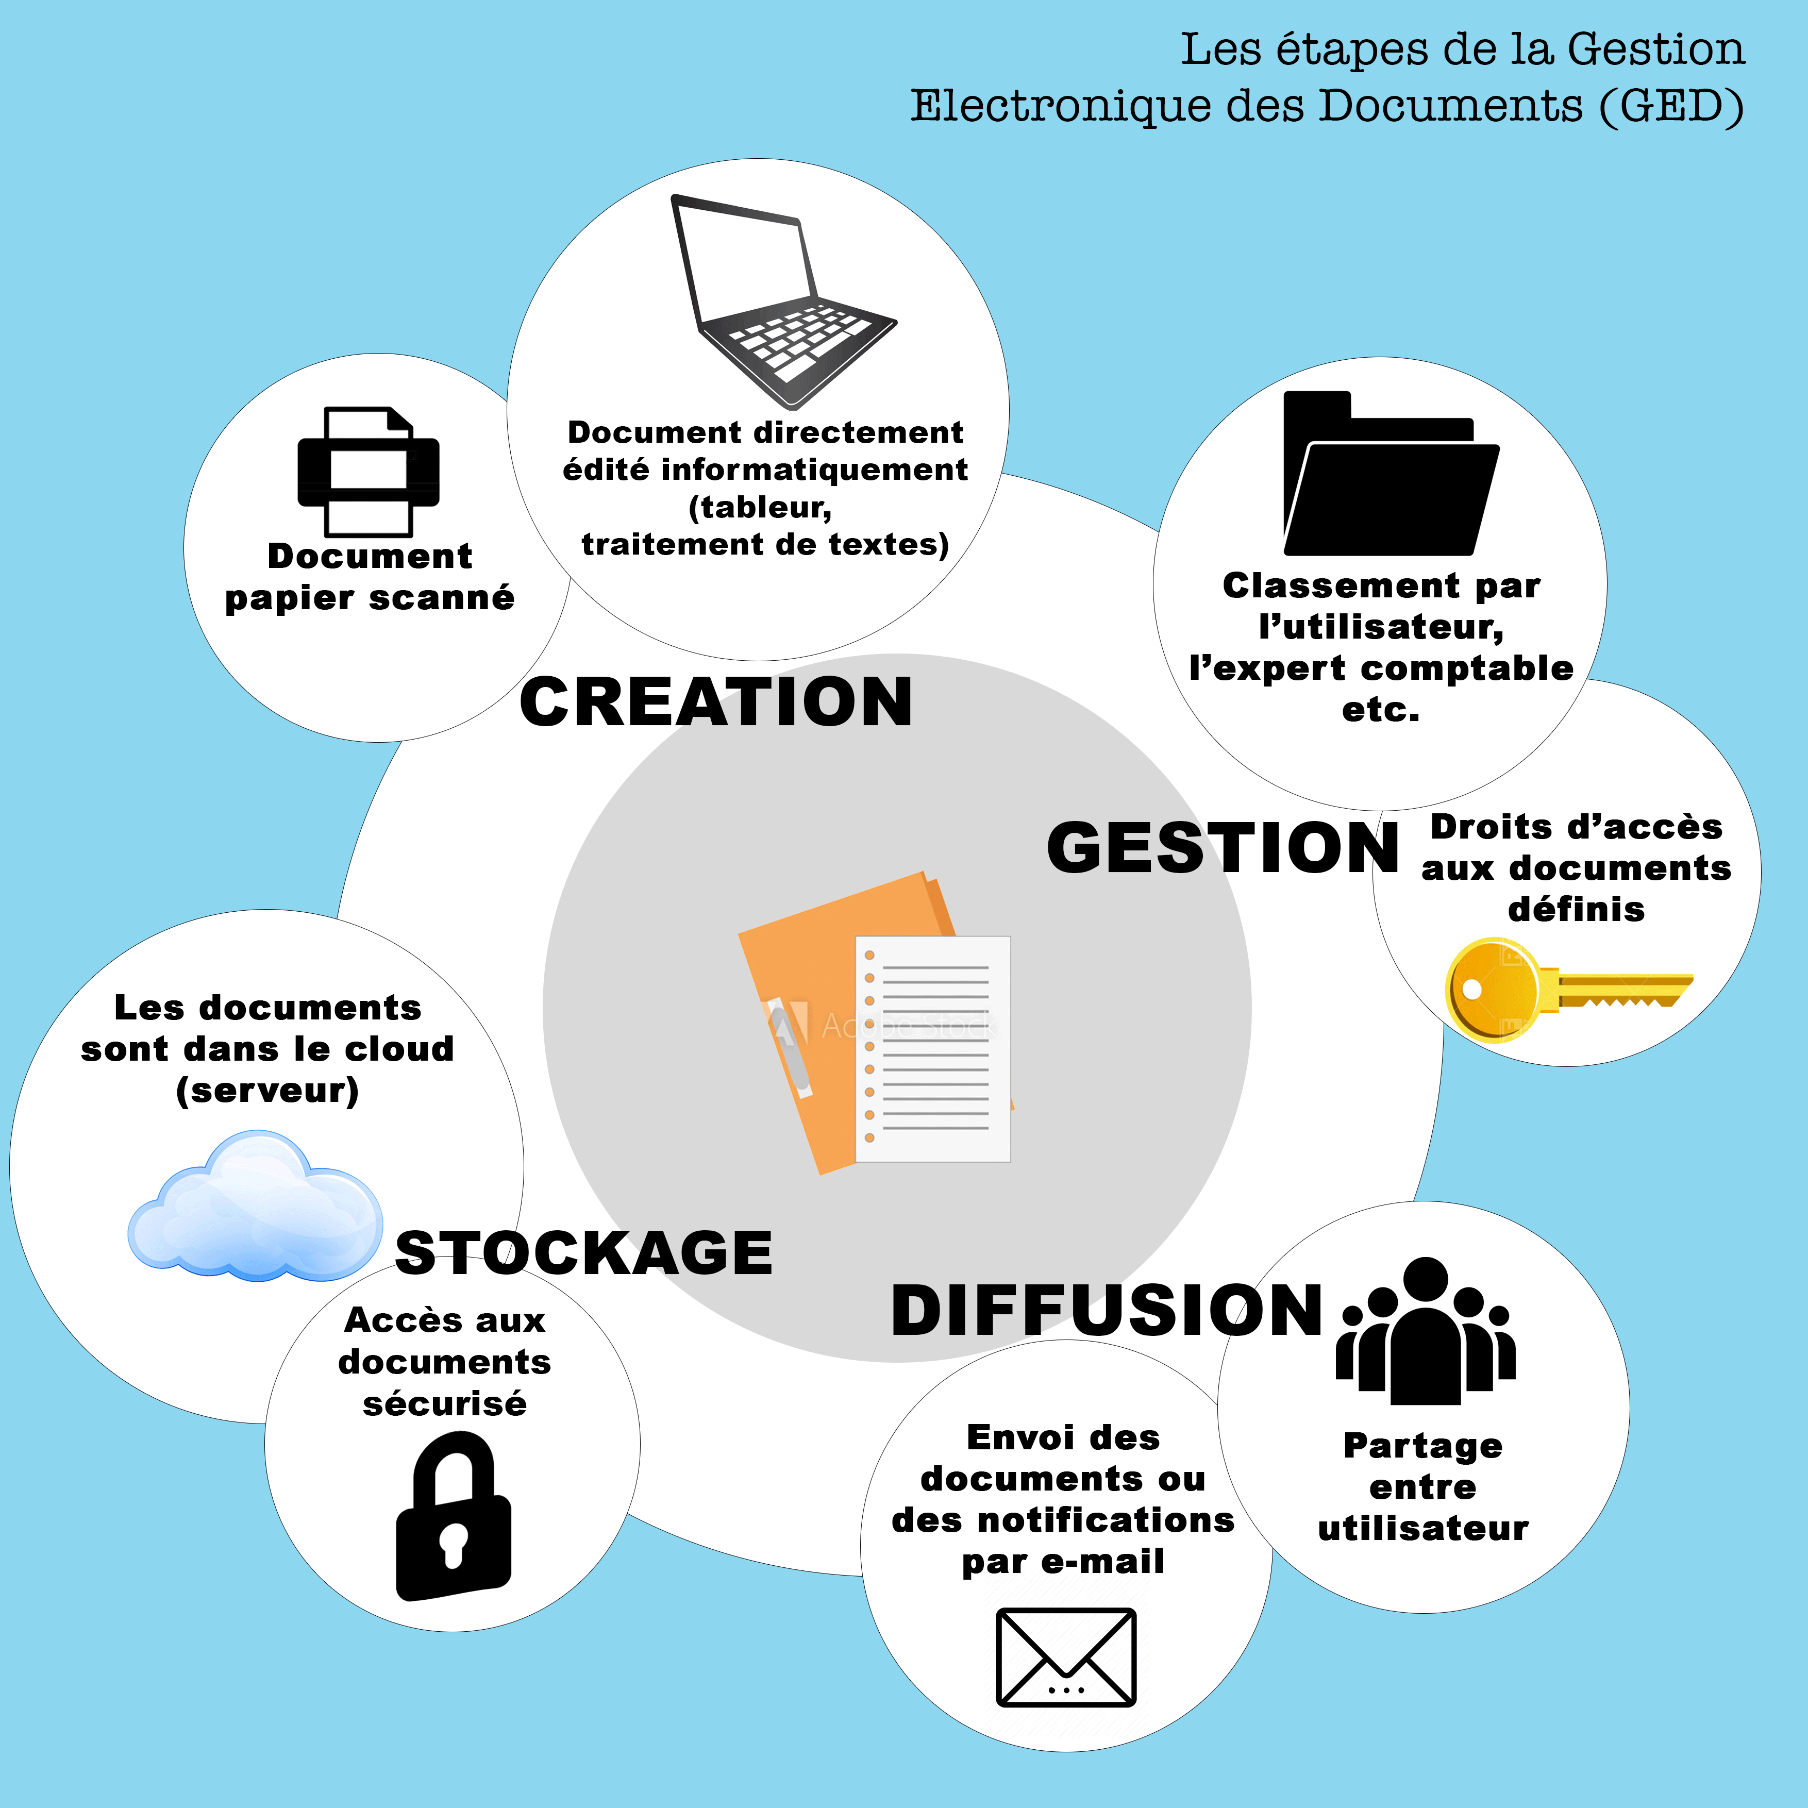La GED est un procédé faisant intervenir des moyens électroniques – typiquement des logiciels et/ou des matériels – pour prendre en charge la gestion des documents, à savoir les opérations et actions destinées à traiter et à exploiter les documents, par exemple la capture, l’acquisition, la numérisation, la validation, la diffusion, le classement, l’indexation, l’archivage.

**Les avantages de la GED**

Les avantages de la solution GED sont multiples, à savoir:

* la centralisation des données : toutes les informations sont bien classées et réunies en un seul endroit, et accessibles à tous vos collaborateurs sur n’importe quel poste de travail au moyen d’un mot clé
* l’optimisation des coûts : les coûts liés à l’impression et à la logistique traditionnelle sont réduits.
* le gain en productivité : au lieu de perdre du temps à chercher et à classer des dossiers, vos employés pourront se concentrer sur ce qui est plus essentiel
* la traçabilité des archives : en cas de fausse manipulation ou d’erreur, le GED peut actualiser votre document, car les modifications ont un caractère rétroactif
* la disponibilité des informations immédiatement et simultanément pour tous les utilisateurs
* la facilité des mises à jour grâce à la **dématérialisation**
* la sécurité des données : il n’y a pas de risque de perte ou de vol des données. l’emplacement est sécurisé !
* la GED est une solution verte, car elle permet de réduire l’utilisation des ressources. La GED se soucie de deux points : **sécurité et environnement.**

**Les inconvénients de la GED**

### **Devoir anticiper les risques de sécurité**

L’importance d’utiliser un **Système d’Archivage Electronique** (SAE), qui interdit toute modification ou suppression d’un document numérisé ou risque de perte des documents numérisés à cause d’une attaque malveillante niveau réseau informatique de l’entreprise.

### **Maîtriser la gestion technique de la dématérialisation**

Le besoin de matériels performants et modulables qui se tournent vers les serveurs présentant un coût supplémentaire, tant à l’achat qu’en frais d’entretien. Dans le cas du passage vers la GED, une réflexion doit se faire visant à trouver le meilleur outil pour l’entreprise et doit être accompagné pour une transition efficace.

## ****Comparatif GED****

## **Présentation de 5 logiciels de GED**

### **Alfresco**

**Alfresco** est un logiciel libre créé en 2005. Une solution très complète. Elle peut être améliorée et personnalisée.

Il fait partie des logiciels les plus performants du marché de la gestion de documents électroniques.

### **Nuxeo**

**Nuxeo** est une solution open source reconnu de gestion documentaire. Le logiciel de GED mise notamment sur des outils de traitement des métadonnées très puissants afin d’améliorer la compréhension de l’information.

### **Silverpeas**

**Silverpeas** se présente comme un « intranet collaboratif open source ». Clef en main, il est aisé à mettre en place et à utiliser. La plateforme modulaire peut par la suite être enrichie grâce à un catalogue d’applications (newsletter, blog, calendrier, actualité…).

Le logiciel met également en avant des outils collaboratifs intégrés comme la messagerie instantanée, l’outil de visioconférence, l’ajout de commentaires, la réception de notifications, le partage de contenus et d’événements, etc.

### **SharePoint**

**SharePoint** est un software propriétaire développé par Microsoft.

Sa solution GED présente une excellente fonctionnalité d’indexation pour classer et archiver simplement de grands volumes de fichiers.

Le travail collaboratif est lui aussi permis sur cet outil de gestion, à travers l’affectation de ressources à des partenaires de projet, par exemple. Sur SharePoint, on peut créer des sites d’équipes en intranet ou extranet, et mettre en place des workflows de validation.

### **EXo Platform**

**EXo Platform** est un logiciel de gestion de contenu destiné aux entreprises.

Ce progiciel open source a été créé en 2002. 11 ans plus tard, la société lui greffe des modules de collaboration sociale.

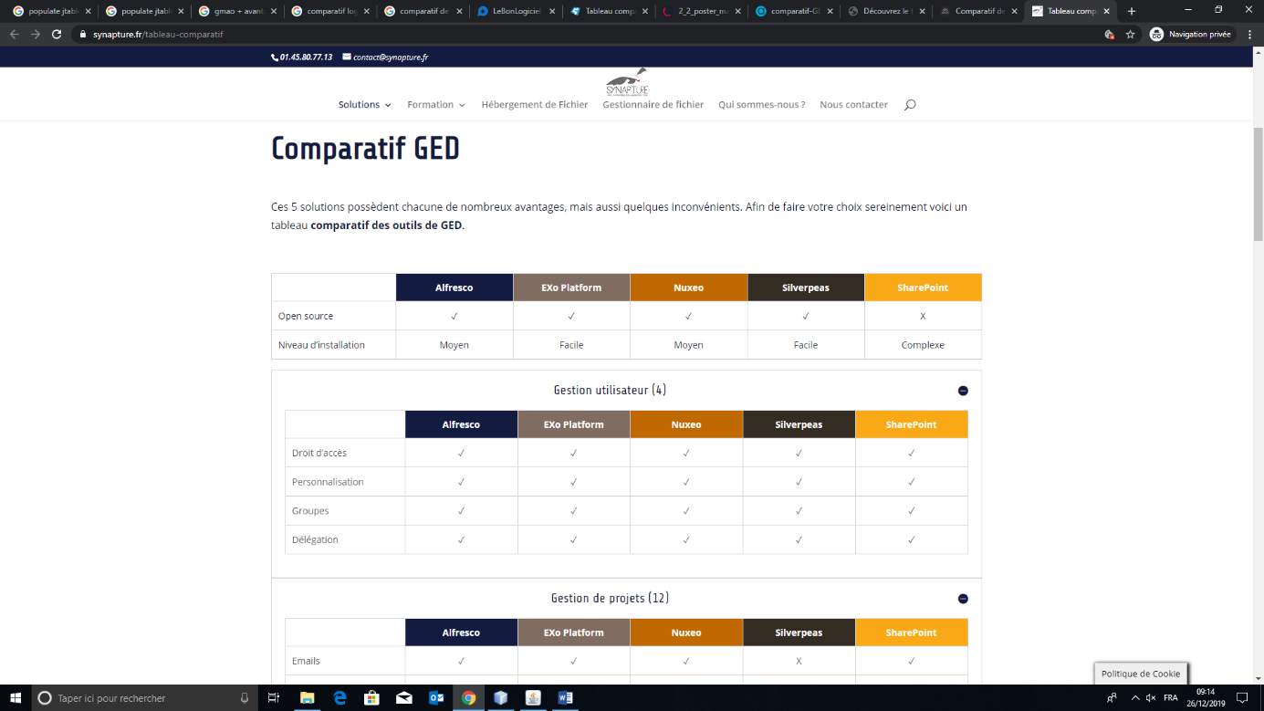Elle dispense notamment un réseau social pour animer les communautés internes et externes, une digital workplace pour engager les employés et les faire gagner en performances, ainsi qu’une plateforme et un intranet collaboratifs.

## 

